1. a) Je dána elipsa E(F₁, F₂, a), |F₁F₂| < 2a. Sestrojte několik bodů elipsy, hyperoskulační
kružnice ve vrcholech, tečnu v libovolném bodě T elipsy a vyznačte charakteristický
trojúhelník.
b) Je dána elipsa E(F₁, F₂, a), |F₁F₂| < 2a a bod R (vnější bod elipsy). Sestrojte tečny k
elipse E procházející bodem R a určete body dotyku. Elipsu nemusíte vyrýsovat.
c) Je dána elipsa E(A,B, e), |AB|/2 > e a směr s. Sestrojte tečny elipsy E rovnoběžné s daným
směrem s a určete body dotyku. Elipsu nemusíte vyrýsovat.

2. V kolineaci KO(S,o,A↔A′) sestrojte k danému čtverci ABCD jeho kolineární obraz.

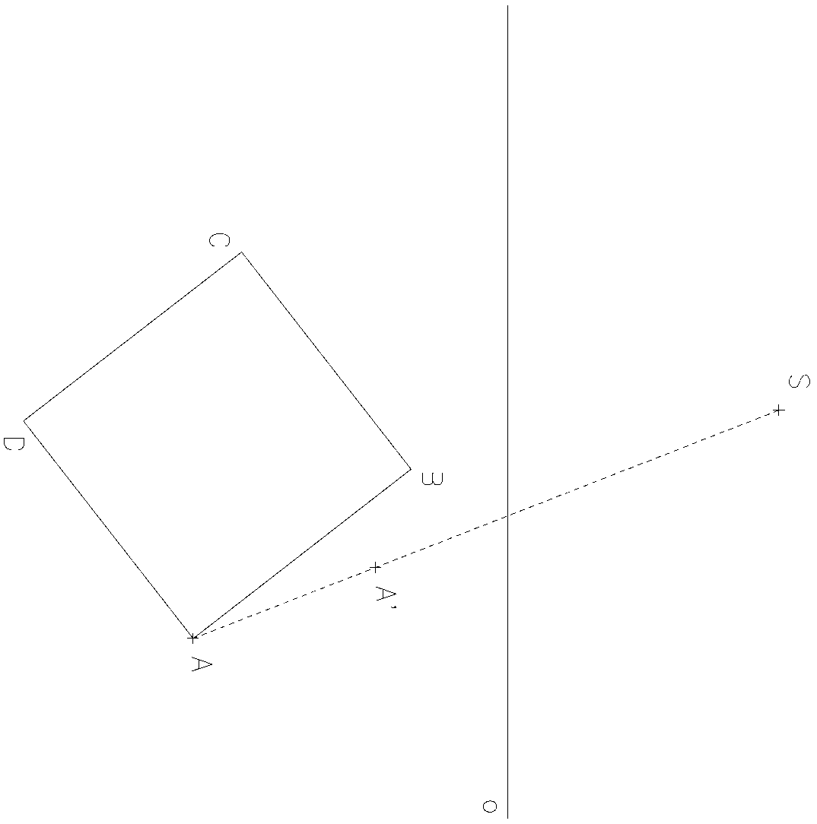

3. V afinitě AF(o,M ↔M ′) sestrojte k pravidelnému šestiúhelníku ABCDEF jeho afinní
obraz. Šestiúhelník ABCDEF je zadán středem O a vrcholem A.

4. Je dána rovina α spádovou přímkou s_{α} = KL, K[-55; 0; 0], L[-20;-50; 50] a bod Q neležící
v rovině α, Q[0;-20; 70]. Bodem Q veďte kolmici l k rovině α, sestrojte stopník P_{l} přímky l
a průsečík R přímky l s rovinou α. Vyznačte také vzdálenost bodu Q od roviny α.

5. Sestrojte průmět pravidelného šestibokého hranolu s jednou podstavou v rovině ρ a výškou
v = 80. Šestiúhelník podstavy v rovině ρ je určený středem S[0;0;30] a přímkou
q = PL, na které leží strana šestiúhelníku, P[-15;30;0], L[55;10;60].

6. V kótovaném promítání je dán šestiboký jehlan s podstavou v půdorysně (vrchol podstavy
A[-30,20,0], střed podstavy S[-10,60,0], podstava je pravidelný šestiúhelník) a vrcholem
jehlanu V[50,-60,60]. Sestrojte řez jehlanu rovinou α, spádová přímka s_{α} = PQ, P[0,-50,0],
Q[-60,0,50].

7. Kótované promítání. Průmět kužele ze cvičení.

8. Kótované promítání. Řez válce ze cvičení.

9. V kolmé axonometrii, ΔXYZ(110, 120, 100), sestrojte průmět kružnice k=(S,t) v π.
S[40; 50; 0], t=KL, K[18; 0; 0], L[0;60;0].

10. Kolmá axonometrie. Řez šikmého hranolu ze cvičení.

11. Kolmá axonometrie. Řez rotačního válce ze cvičení.

12. Kolmá axonometrie, ΔXYZ(100, 110, 120). Pravidelný čtyřboký jehlan s podstavou v π
a výškou v = 110 protněte rovinou α(90,∞,60). Úhlopříčka podstavy je AC, A[20;0;0],
C[50;70;0].

13. V kolmé axonometrii dané ΔXYZ(100,90,110) zobrazte pravidelný čtyřboký jehlan
s podstavou v půdorysně (střed podstavy S[0,0,0], vrchol podstavy A[60,0,0]) a výškou
v = 100. Určete průsečíky přímky p = PQ s jehlanem; P[-20,20,30], Q[30,0,80].

14. V kolmé axonometrii dané ΔXYZ(120,100,110) je dán kosý kruhový válec s podstavou
v půdorysně (střed podstavy S[30,30,0], poloměr podstavy r = 40), středem druhé
podstavy S’[30,0,100]. Určete průsečíky přímky p = PQ s válcem.
P[-60,0, 0], Q[20,40,20]. Obrysové přímky válce sestrojte přesně!

15. V LP( h,z,H,d/2 = 65 ), v^{S} = 60, sestrojte perspektivu křižovatky v základní rovině π, je-li
dán průmět středu O křižovatky a osy o jedné silnice ( O ∈ o ). Silnice svírají úhel 60°,
šířka silnic je 10 m. Rýsujte v měřítku 1 : 250. Použijte metodu sklopeného půdorysu
a pouze [ S/2]. (Formát A4 na šířku, hlavní bod H volte 12cm od pravého okraje stránky.
Číselné údaje v následujícím náčrtku zadání jsou v mm.)

16. V LP(h, z, H, d/2 = 65), v^{S} = 60, jsou dány v základní rovině přímky a, b, které můžeme
považovat za kolejnice. Na koleje umístěte krychli s hranami na kolejnicích. (Délka
hrany krychle je rovna vzdáleností kolejnic.) Je dána perspektiva A_{S} jednoho vrcholu této
krychle.

17. V LP( h,z,H,d = 100 ), v^{S} = 70, sestrojte perspektivu rotačního kužele s kružnicí podstavy k( Q, r = 50 ) v základní rovině a výškou v = 90. Průmět kružnice sestrojte metodou osmi tečen s osmi body dotyku. Průmět bodu Q je dán náčrtkem.

